**МИНОБРНАУКИ РОССИИ**

**Санкт-Петербургский государственный**

**электротехнический университет**

**«ЛЭТИ» им. В.И. Ульянова (Ленина)**

**Кафедра САПР**

отчет

**по лабораторной работе №6**

**по дисциплине «Компьютерная графика»**

Тема: **Формирования реалистических изображений с использованием простых моделей освещения одним или двумя точечными источниками**

|  |  |  |
| --- | --- | --- |
| Студент гр. 7307 |  | Торопов В.А. |
| Преподаватель |  | Матвеева И.В. |

**Цель работы**

Реализовать алгоритм трассировки лучей при формировании сложной сцены.

**Основные теоретические положения**

Трассировка лучей — один из методов геометрической оптики — исследование оптических систем путём отслеживания взаимодействия отдельных лучей с поверхностями.

Наилучшим способом представления лучей для нашей цели будет использование параметрического уравнения. Мы можем выразить любую точку P луча как

$$P=O+t(V-O)$$

где t — произвольное действительное число > 1, О – положение камеры, V – точка просмотра.  
  
Обозначим (V−O), то есть направление луча, как $\vec{D}$ ; тогда уравнение примет простой вид

$$P=O+t\vec{D}$$

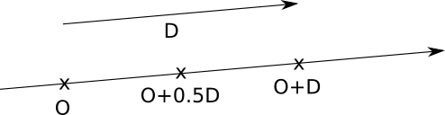Если мы начнём из начальной точки и продвинемся на какое-нибудь кратное направления луча, то всегда будем двигаться вдоль луча:

Рисунок 1 – Движение луча

Сферу можно представить следующим уравнением:

$$⟨P-C, P-C⟩=r^{2}$$

Точки пересечения со сферой можно найти следующим образом:

$\left\{t1, t2\right\}= \frac{-k2 ±\sqrt{{k2}^{2}-4k1k2}}{2k1}$, где

$$k1=⟨\vec{D},\vec{D}⟩$$

$$k2=2⟨\vec{OC},\vec{D}⟩$$

$$k3=⟨\vec{OC},\vec{OC}⟩$$

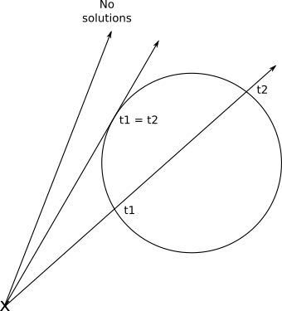

Рисунок 2 – Пересечение луча со сферой

Сформулируем уравнение диффузного отражения. Оно используется для вычисления полного количества света, полученного точкой P с нормалью $\vec{N}$ в сцене с окружающим освещением яркостью $I_{A}$ и n точечных или направленных источников света с яркостью $I_{n}$ и световыми векторами $\vec{L_{n}}$ или известными (для направленных источников), или вычисленными для P (для точечных источников):

$$I_{P}= I_{A}+ \sum_{i=1}^{n}{I_{i}\frac{〈\vec{N},\vec{L_{i}}〉}{\left|\vec{N}\right|\left|\vec{L_{i}}\right|}}$$

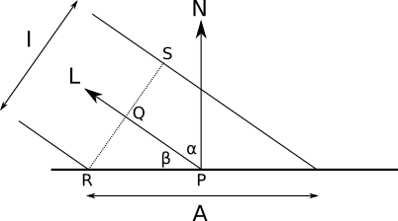Исключением является $〈\vec{N},\vec{L_{i}}〉$ < 0, так как освещённость не может быть отрицательной

Рисунок 3 – Моделирование диффузного отражения

Нормаль сферы можно найти с помощью уравнения:

$$\vec{N}= \frac{P-C}{\left|P-C\right|}$$

Уравнение зеркального отражения:

$$\vec{R}=2\vec{N}〈\vec{N}, \vec{L}〉- \vec{L}$$

$I_{S}= I_{L}{\left(\frac{〈\vec{R},\vec{V}〉}{\left|\vec{R}\right|\left|\vec{V}\right|}\right)}^{s}$, где

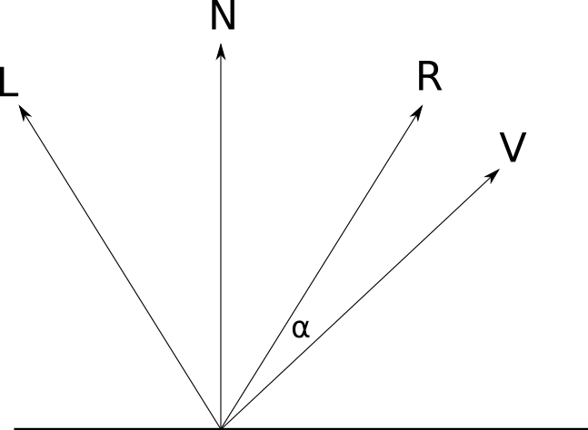

$I_{L}$– коэффициент падающего луча, $\vec{V}$– вектор обзора, $\vec{N}$– нормаль, $\vec{L}$– падающий луч света, $\vec{R}$– отражённый свет, $I_{S}$– коэффициент отражённого света, $s$– показатель отражения.

Рисунок 4 – Моделирование зеркального отражения

Проверка теней осуществляется следующим способом: «Если между источником света и точкой есть другой объект, то освещение от этого источника учитывать не надо». Проверка осуществляется на подобии испускания луча света из источника к сфере, только в другом направлении. Следовательно, можно представить луч следующим уравнением:

$$\vec{P}+t\vec{L}$$

Нас беспокоит только один случай, когда t = 0. При данном параметре получается так, что объект отбрасывает тень на самого себя. Чтобы этого избежать примем t > ε = 0,001.

Отражение работает также как тени, с одним исключением, что направление луча, которое было = $\vec{D}$ становится = $\vec{-D}$. Для того, чтобы не произошёл эффект «бесконечного коридора» нужно ввести предел рекурсии r.

**Математическое обоснование (Python)**

Функция нахождения пересечения луча со сферой:

def ClosestIntersection(O, D, t_min, t_max):  
 *"""  
 Finding intersections of rays with a sphere* ***:param*** *O: Starting point of the beam* ***:param*** *D: Ray coordinates* ***:param*** *t_min: minimum parameter* ***:param*** *t_max: maximum parameter* ***:return****: closest_sphere and closest t parameter  
 """* closest_t = np.inf  
 closest_sphere = None  
 global spheres  
  
 DD = np.dot(D, D)  
  
 for sphere in spheres:  
 t1, t2 = IntersectRaySphere(O, D, DD, sphere)  
 if t1 > t_min and t1 < t_max and t1 < closest_t:  
 closest_t = t1  
 closest_sphere = sphere  
 if t2 > t_min and t2 < t_max and t2 < closest_t:  
 closest_t = t2  
 closest_sphere = sphere  
  
 return closest_sphere, closest_t

Функция нахождения отражённого луча:

def ReflectRay(R, N):  
 *"""  
 counting the reflection beam* ***:param*** *R: ray* ***:param*** *N: normal line* ***:return****: reflection beam  
 """* return 2*N*np.dot(N, R) – R

Функция решения квадратного уравнения:

def IntersectRaySphere(O, D, DD, sphere):  
 *"""  
 Solves the square equation* ***:param*** *O: Starting point of the beam* ***:param*** *D: Ray coordinates* ***:param*** *DD: dot(D, D)* ***:param*** *sphere: sphere* ***:return****: Intersection  
 """* global center_window  
  
 rr = sphere.get_rr()  
 OC = sphere.get_oc()  
 k3 = sphere.get_ococ() - rr  
  
  
 k1 = DD  
 k2 = 2*np.dot(OC, D)  
  
 discriminant = k2*k2 - 4*k1*k3  
 if discriminant < 0:  
 return np.inf, np.inf  
  
 t1 = (-k2 + np.sqrt(discriminant)) / (2*k1)  
 t2 = (-k2 - np.sqrt(discriminant)) / (2*k1)  
 return t1, t2

Функция подсчёта освещённости:

def ComputeLighing(P, N, V, s):  
 *"""  
 Calculation of lighting* ***:param*** *P: to calculate the intersection* ***:param*** *N: calculating the sphere normal at the intersection point* ***:param*** *V: overview vector* ***:param*** *s: the reflection rate* ***:return****: the lighting coefficient  
 """* global lights  
 i = 0.0  
 for light in lights:  
 if light.get_elements()['type'] == 'ambient':  
 i += light.get_elements()['intensity']  
 else:  
 L = []  
 if light.get_elements()['type'] == 'point':  
 L = (light.get_elements()['position'] - P).copy()  
 t_max = 1  
 else:  
 L = light.get_elements()['direction'].copy()  
 t_max = np.inf  
  
 #shadow  
 shadow_sphere, shadow_t = ClosestIntersection_P(P, L, 0.001, t_max)  
 if shadow_sphere != None:  
 continue  
  
 #diffuse  
 NL = np.dot(N, L)  
 if NL > 0:  
 i += light.get_elements()['intensity']*NL/(np.linalg.norm(N)*np.linalg.norm(L))  
  
 #mirror  
 if s != -1:  
 R = 2*N*np.dot(N, L) - L  
 RV = np.dot(R, V)  
 if RV > 0:  
 i += light.get_elements()['intensity']*np.power(RV/(np.linalg.norm(R)*np.linalg.norm(V)), s)  
  
 return i

Функция трассировки:

def TraceRay(O, D, t_min, t_max, depth):  
 *"""  
 Counts the color of the sphere at the nearest point t in the interval* ***:param*** *O: Starting point of the beam* ***:param*** *D: Ray coordinates* ***:param*** *t_min: minimum parameter* ***:param*** *t_max: maximum parameter* ***:param*** *depth: parameter of the mirror index* ***:return****: color of point  
 """* global BACKGROUND_COLOR  
  
 closest_sphere, closest_t = ClosestIntersection(O, D, t_min, t_max)  
  
 if closest_sphere is None:  
 return BACKGROUND_COLOR  
  
 P = np.array(O + closest_t*D)  
 N = P - closest_sphere.get_elements()['center']  
 N = N / np.linalg.norm(N)  
 local_color = np.array(closest_sphere.get_elements()['color']) * ComputeLighing(P, N, -D, closest_sphere.get_elements()['specular'])  
  
 reflective = closest_sphere.get_elements()['reflective']  
 if depth <= 0 or reflective <= 0:  
 return local_color  
  
 R = ReflectRay(-D, N)  
 reflected_color = TraceRay_P(P, R, 0.001, np.inf, depth - 1)  
  
 return np.array(np.dot(local_color, (1 - reflective)) + np.dot(reflected_color, reflective))

**Экспериментальные результаты.**

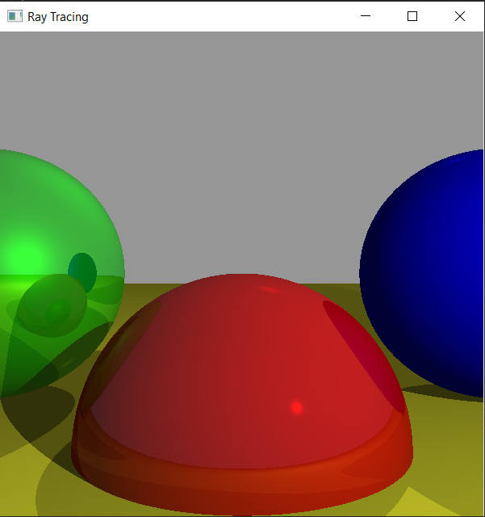На рисунке 1 представлена сформированная сложная сцена.

Рисунок 1 – сложная сцена

**Вывод**

В данной лабораторной работе был реализован алгоритм трассировки лучей при формировании сложной сцены.